Анализ работы учителя начальных классов
Ховалыг Айданы Александровны
по программе «Орлята России»
Стратегические цели системы образования и воспитания призваны обеспечить «создание основы для устойчивого социально-экономического и духовного развития России, утверждение её статуса как великой державы сфере образования, культуры, искусства, науки, высоких технологий и экономики» (Национальная доктрина развития образования в РФ до 2025 г.).
Содержание государственных документов, направленных на совершенствование системы образования, сегодня задаёт вектор развития воспитательной работы среди детей и молодёжи Российской Федерации и приоритетными задачами в сфере воспитания детей определяет:
- «…развитие высоконравственной личности, разделяющей российские традиционные духовные ценности, обладающей актуальными знаниями и умениями, способной реализовать свой потенциал в условиях современного общества, готовой к мирному созиданию и защите Родины» (Стратегия развития воспитания в Российской Федерации на период до 2025 года);
- «…воспитание гармонично развитой и социально ответственной личности на основе духовно-нравственных ценностей народов Российской Федерации, исторических и национально-культурных традиций» (Федеральный закон № 304 от 31.07.2020 г. «О внесении изменений в ФЗ “Об образовании в РФ” по вопросам воспитания обучающихся»).
«Орлята России» – программа воспитания детей младшего школьного возраста, созданная на принципах патриотизма и гражданственности, способствующая приобщению детей к традиционным ценностям российского общества, развитию социальной активности каждого ребёнка и умений командного взаимодействия.
Методологической основой Программы является воспитание в коллективно-творческой деятельности.
Учебно-методический комплекс внеурочной деятельности «Орлята России» содержит методические материалы и дополнительную литературу, которая способствует успешной реализации программы. К ним относятся:
- Методические пособия (Методическое пособие | 2023. "Программа развития социальной активности «Орлята России» для обучающихся начальных классов общеобразовательных школ. УМК учебного года; Методическое пособие | 2023. "2. Программы смен «Содружество Орлят России» для детских лагерей Российской Федерации; Подготовительный этап к участию в программе.1 класс (технологические карты игровых занятий); Промежуточная игра «Код дружбы» для 2, 3, 4 классов; Методический комплект «Вводные Орлятские уроки»);
- Методический комплект к треку «Орлёнок – Лидер»;
- Методический комплект к треку «Орлёнок – Эрудит»;
- Методический комплект к треку «Орлёнок – Мастер»;
- Методический комплект к треку «Орлёнок – Доброволец»;
- Методический комплект к треку «Орлёнок – Спортсмен».
Реализация программы «Орлята России» для детей со 2 по 4 классы начинается с первой четверти учебного года.
По моей рабочей программе каждый трек состоит из 4 занятий, два из которых предполагают «свободное творчество учителя» в рамках того или иного трека, но с заданными целевыми установками для сохранения смыслов Программы.
«Орлёнок - лидер» для 2 классов включает 4 занятия:
- занятие №1 «Лидер – это...»
- занятие №2 «Я могу быть лидером!»
- занятие №3 «Как стать лидером?»
- занятие №4 «Итоги трека «Мы дружный класс!»»
В процессе реализации данного трека дети приобретают опыт совместной деятельности, что является необходимым в начале учебного года. Я смогла увидеть уровень сплочённости классного коллектива в начале учебного года, сформировать детские микрогруппы для приобретения и осуществления опыта чередования творческих поручений. Символ трека – конструктор «Лидер» Чтобы быть лидером, нужно много знать, уметь вести за собой, постоянно развиваться. Личность лидера многогранна, она словно складывается из множества разных пазлов, которые в целом дают яркую и интересную картинку. Конструктор «Лидер» представляет собой большой пазл, где центральный элемент – символ трека – человечек, поднимающийся вверх по лестнице. Остальные части этого пазла – элементы небольшого размера, примерно формата, на каждом из которых в левом верхнем углу написаны по одной букве из алфавита. Для 2-го класса с помощью методического комплекта подготавливала пазлы с прилагательными, характеризующими лидера. С данными качествами шла работа на протяжении всего занятия. Этот конструктор ребята и педагог пополняют в течение всего трека «Орлёнок лидер». В случае, если уже на каждую букву алфавита подобрано прилагательное, то можно дополнять его новыми словами. Все фрагменты с буквами и определениями прикрепляются вокруг основного центрального элемента пазла, окантовывая его со всех сторон.
Трек «Орлёнок – Эрудит» занимает первый месяц второй четверти, которая, чаще всего, отличается наличием различных олимпиад, интеллектуальных конкурсов, конференций и т.п. В этот период дети наиболее готовы знакомиться с разными способами получения информации, что необходимо для их успешной деятельности, в том числе познавательной. Именно в этот период учебного года у детей отмечается высокая мотивация и интерес к учёбе. Символ трека – Конверт-копилка Конверт – это пакет из сложенного углами с четырёх сторон листа бумаги, в который вкладывают письма, документы и т. п. для отправки, передачи кому-либо. В данном контексте мы рассматриваем конверт, как копилку, место сбора, хранения и передачи знаний. Конверт послали друзьям и поделились своими знаниями, его сохраняли и открывали в любой момент и вспоминали то, что узнали в треке.
Методический комплект «Орлёнок - мастер» для 2 классов включает в себя 4 занятий:
- занятие №1 «Мастер это...»
- занятие №2 «Мастерами славится Россия»
- занятие №3 «В гости к мастерам»
- занятие №4 КТД«Классный театр»
В рамках данного трека детей знакомят с тезисом, что можно быть мастерами в разных сферах деятельности, в разных профессиях. Сроки реализации трека «Орлёнок-Мастер» поделены на два временных промежутка: во время первой части трека дети проходили путь мастерства, участвовали в предлагаемых мастер-классах, событиях, делах, вторая часть трека определена для создания, постановки и представления детьми готового спектакля, концерта. Символ трека – шкатулка Мастера.
Методический комплект «Орлёнок - доброволец» для 2 классов имеет 4 занятий:
- занятие №1 «От слова к делу»
- занятие №2 «С заботой о старших»
- занятие №3 КТД «Добровольцем будь всегда»
- занятие №4 «Портрет добровольца»
Реализация трека проходит для ребят 2-х классов в январе, феврале, но его тематика актуальна круглый год. Важно, как можно раньше познакомить обучающихся с понятиями «доброволец», «волонтёр», «волонтёрское движение». Рассказывая о тимуровском движении, в котором участвовали их бабушки и дедушки, показать преемственность традиций помощи и участия. Символ трека – Круг Добра Символ Круг Добра создается обучающимися под моим руководством. Открытая ладонь каждого ребёнка – это символ дружелюбия, рука помощи, готовая поддержать и совершить доброе дело. Детские ладони объединяются в единый круг, где каждый поддерживает друг друга, готов оказать помощь другому. Таким образом, детский коллектив сплачивается единым кругом орлятских добрых дел, где по методике коллективной творческой деятельности, такое объединение окружает вниманием и заботой не только каждого члена детского коллектива, а ещё и других людей. Чтобы лучше проработать понимание символа Круг Добра рекомендуем давать информацию через призму сюжетов литературных произведений и действий главных героев (В. Сутеев «Сказки», В. Чаплина «Мои питомцы», В. Катаев «Цветиксемицветик» и др.), анимационных фильмов. Где возможно вместе подумать, почему кто-то из героев поступил так, а не иначе и к чему это привело, сделать выводы. Круг Добра может быть выполнен на листе ватмана, на котором обучающиеся объединяют в круг свои ладони, предварительно обведя их и вырезав из бумаги (другой вариант: дети могут, обмакнув ладошки в разноцветную краску, оставить отпечатки ладошек). В центре круга на протяжении трека или последующих треков собираются, записываются идеи добрых дел, или дел, которые ребята реализовали для других. В последующих классах при прохождении данного трека Круг Добра можно дополнить новыми ладошками детей. И тогда в коллективе появится возможность разговора о том, что человек растёт и у него появляются новые возможности для новых добрых дел.
Методический комплект «Орлёнок - спортсмен» для 2 классов также имеет 4 занятий:
- занятие №1 «Утро начинай с зарядки – будешь ты всегда в порядке!»
- занятие №2 «Должен быть режим у дня»
- занятие №3 «О спорт, ты – мир!»
- занятие №4 Спортивная игра «У рекордов наши имена»
Время для реализации этого трека обусловлено необходимостью усилить двигательную активность детей, так как к третьей четверти учебного года накапливается определённая усталость, вызванная гиподинамическим кризисом и учебной нагрузкой. Надеемся, что дополнительные физкультурно-оздоровительные мероприятия позволят снизить заболеваемость детей, что актуально в зимний период. Символ трека – чек-лист Чек-лист сопровождает на протяжении всего трека. Он предполагает определённые шаги, при выполнении которых ставятся галочки. Чек-лист помогает всегда видеть перед глазами список дел, вы всегда сможете проконтролировать любой процесс. А в треке "Орлёнок - Спортсмен" вписать шаги спортивной направленности, такие как "Мы вместе сделали зарядку", "Мы составили свой режим дня" и многое другое. Составленный по итогам трека чек-лист ребята смогут использовать в повседневной жизни и ежедневно продолжат соблюдать здоровый образ жизни. Ведь чтобы вести здоровый образ жизни и не болеть, необходим системный и осмысленный подход, в котором и поможет Чек-лист трека "Орлёнок - Спортсмен".
Разработка и реализация федеральных и региональных программ воспитания обучающихся позволяет создать институциональную среду, учитывающую как законодательную базу и нормативные документы, так и общественное мнение по вопросам образования и воспитания подрастающего поколения, а также сконцентрировать воспитательный потенциал различных социальных институтов. Придание воспитанию институционального характера повышает уровень ответственности всех участников процесса воспитания (учащихся, педагогов, родителей, социальных партнёров) и максимально способствует решению таких задач, как сохранение исторической преемственности поколений; воспитание бережного отношения к историческому и культурному наследию народов России; воспитание патриотов своей страны, граждан, способных как к социализации в условиях гражданского общества, так и к противодействию негативным социальным процессам.
Вовлечение данной категории школьников в социальную жизнь целесообразно осуществлять в рамках системно-деятельностного подхода, в котором главное место отводится активной и разносторонней, в максимальной степени самостоятельной продуктивной деятельности ребёнка, широкому использованию в работе с детьми современных игровых технологий, социального проектирования, интерактивных методов, позволяющих моделировать социальные процессы и явления. Естественно, с учётом возраста и сформированного ранее социального опыта общения, взаимодействия и сотрудничества детей.
Дети этого возраста стремятся утвердить своё право на самостоятельность, быть как взрослые; получить признание своих возможностей; желают участвовать в разнообразных делах наравне со взрослыми. Это период начала формирования гражданской идентичности. Предполагается, что дети осваивают групповые (социальные) нормы и ценности поведения, активно овладевают культурным наследием, принимают на себя ответственность за культуру группового гражданского действия.
Реалии современного общества предъявляют к юным гражданам страны особые требования, связанные с проявлением инициативы, предприимчивости, самостоятельности, активности. Успешность решения жизненных задач обусловлена способностью школьников находить нетривиальные решения, проявлять энергичность, настойчивость, формулировать цели, для реализации которых необходимо привлекать и использовать ресурсы, строить свои деловые и межличностные отношения в социальной среде.

Подготовила Ховалыг А.А., классный руководитель 2а класса.

Приложение 1
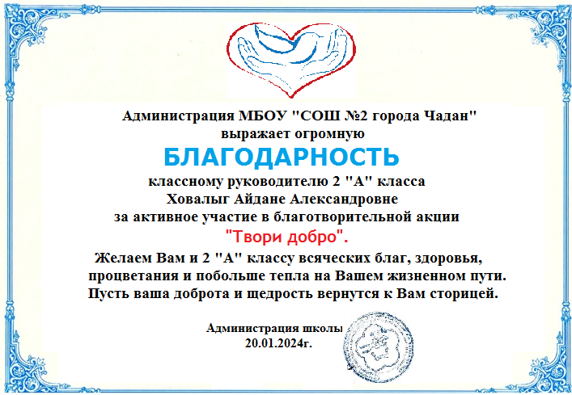

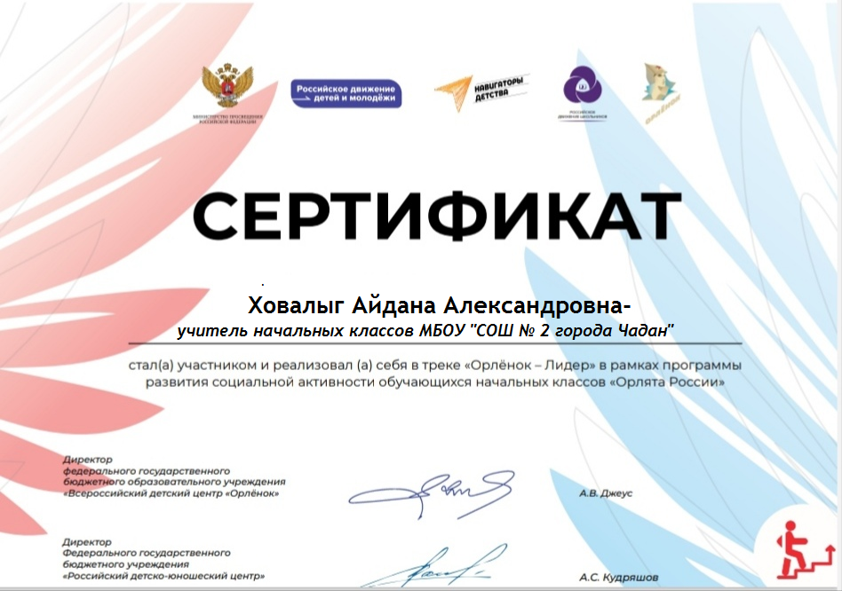
Приложение 2
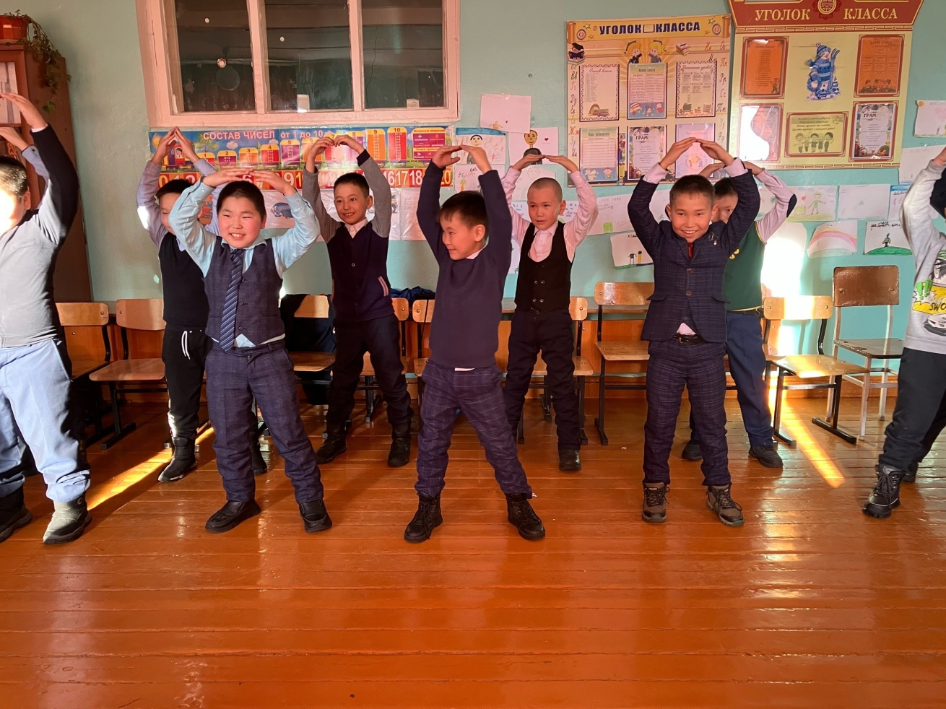
«Утро начинай с зарядки – будешь ты всегда в порядке!»
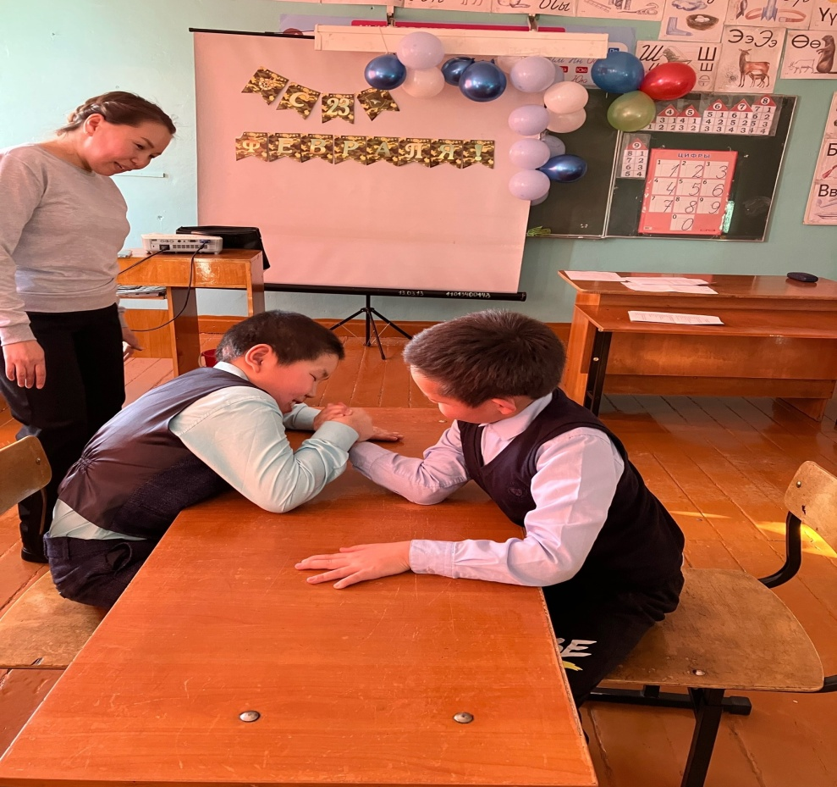
«О спорт, ты – мир!»
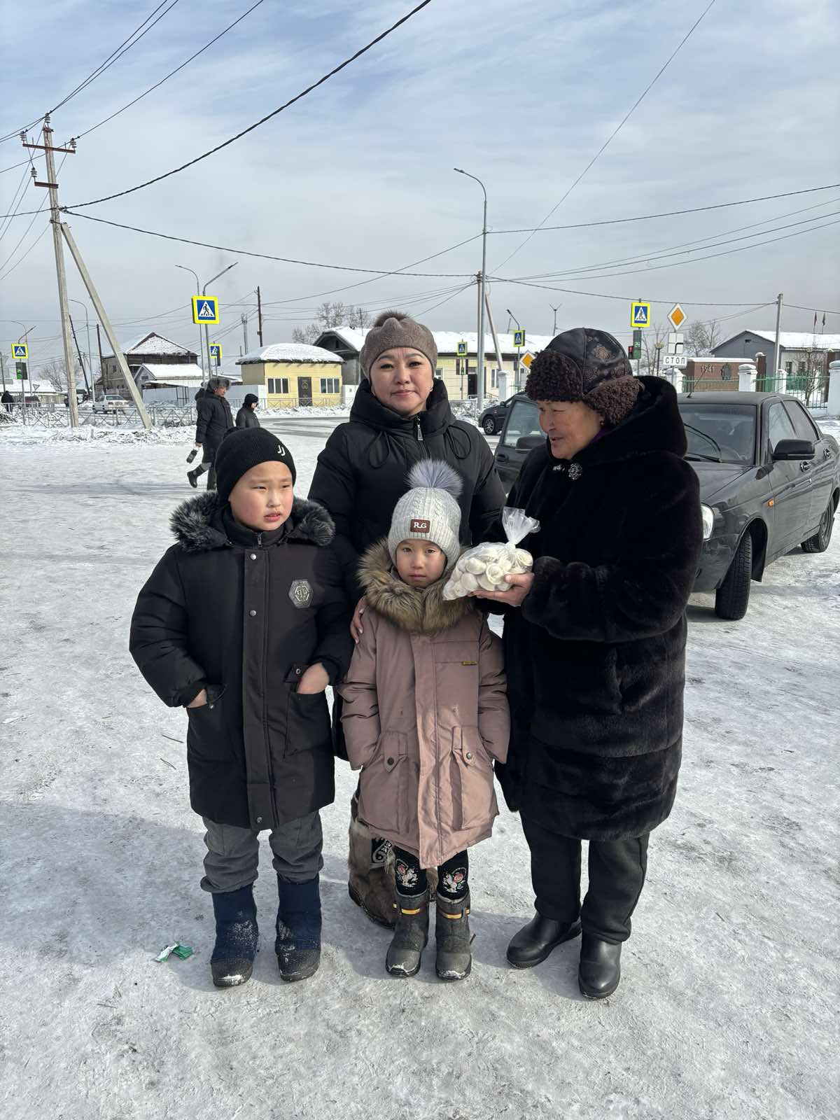
«С заботой о старших»
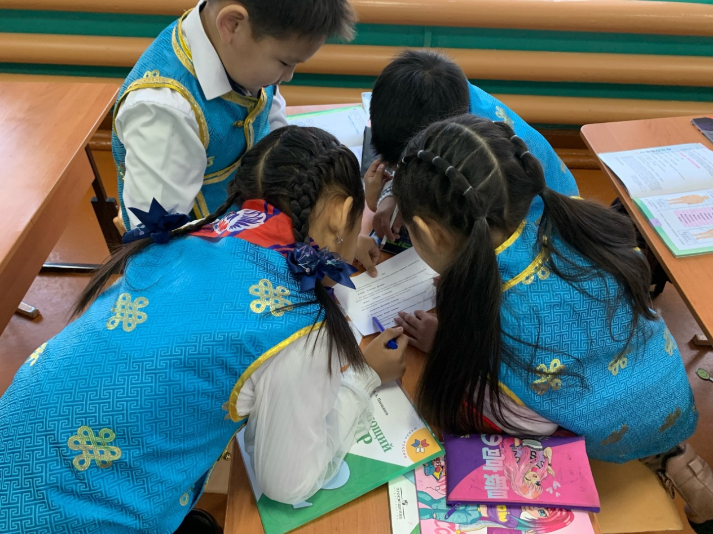
«На старте новых открытий»
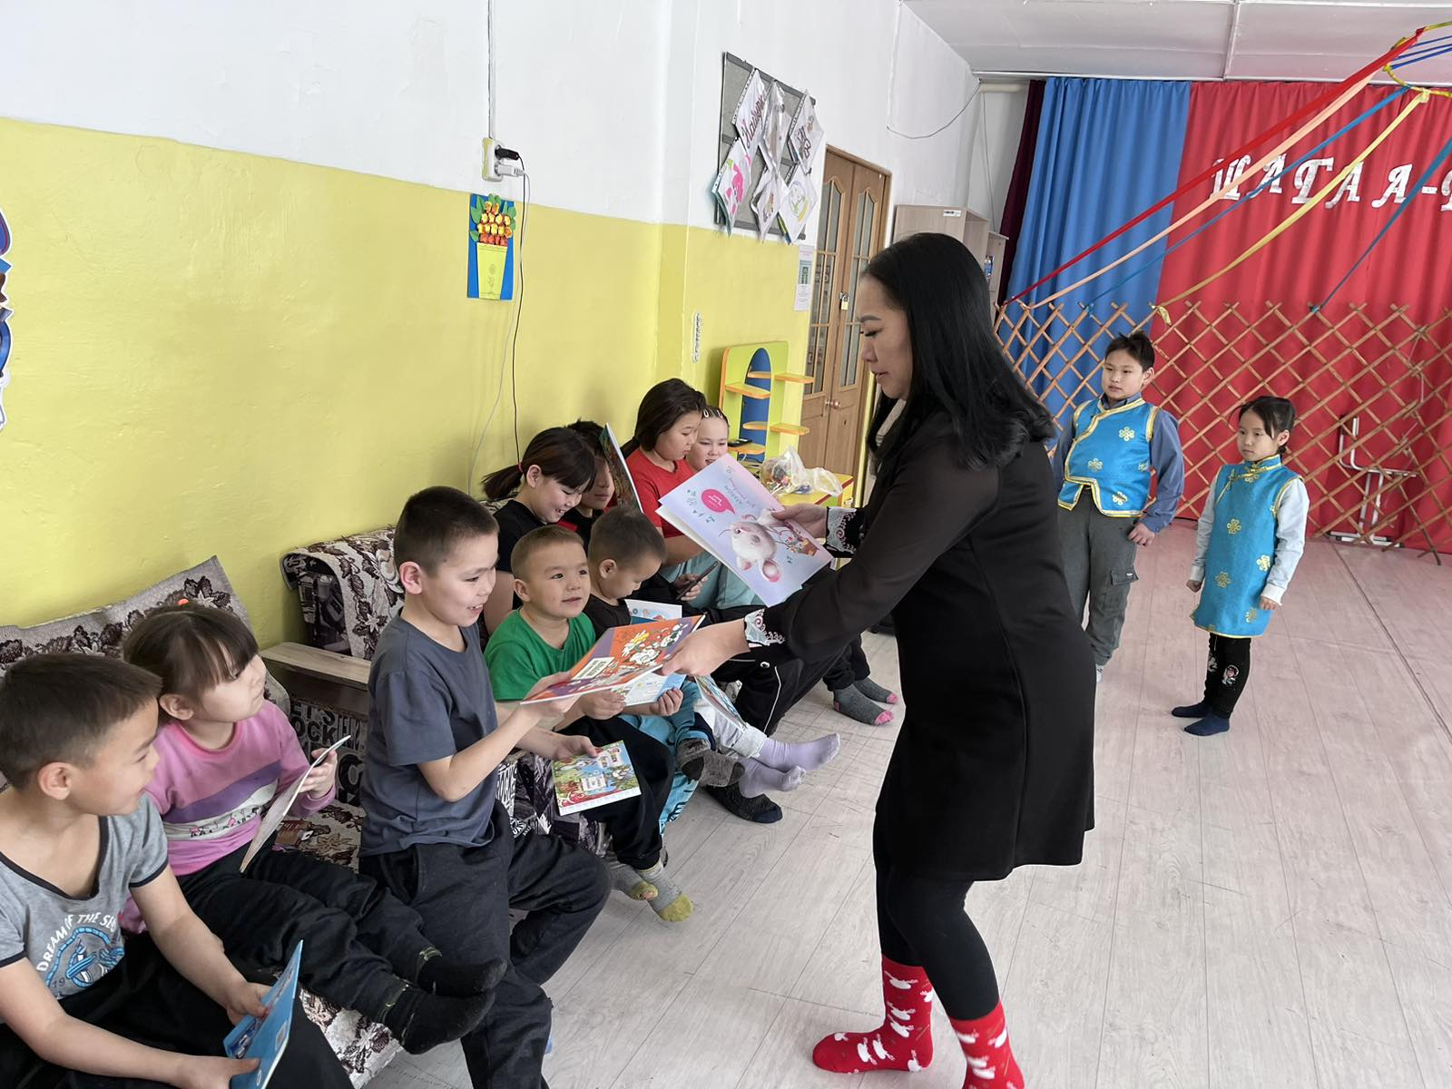
От слова к делу. Спешить на помощь безвозмездно!
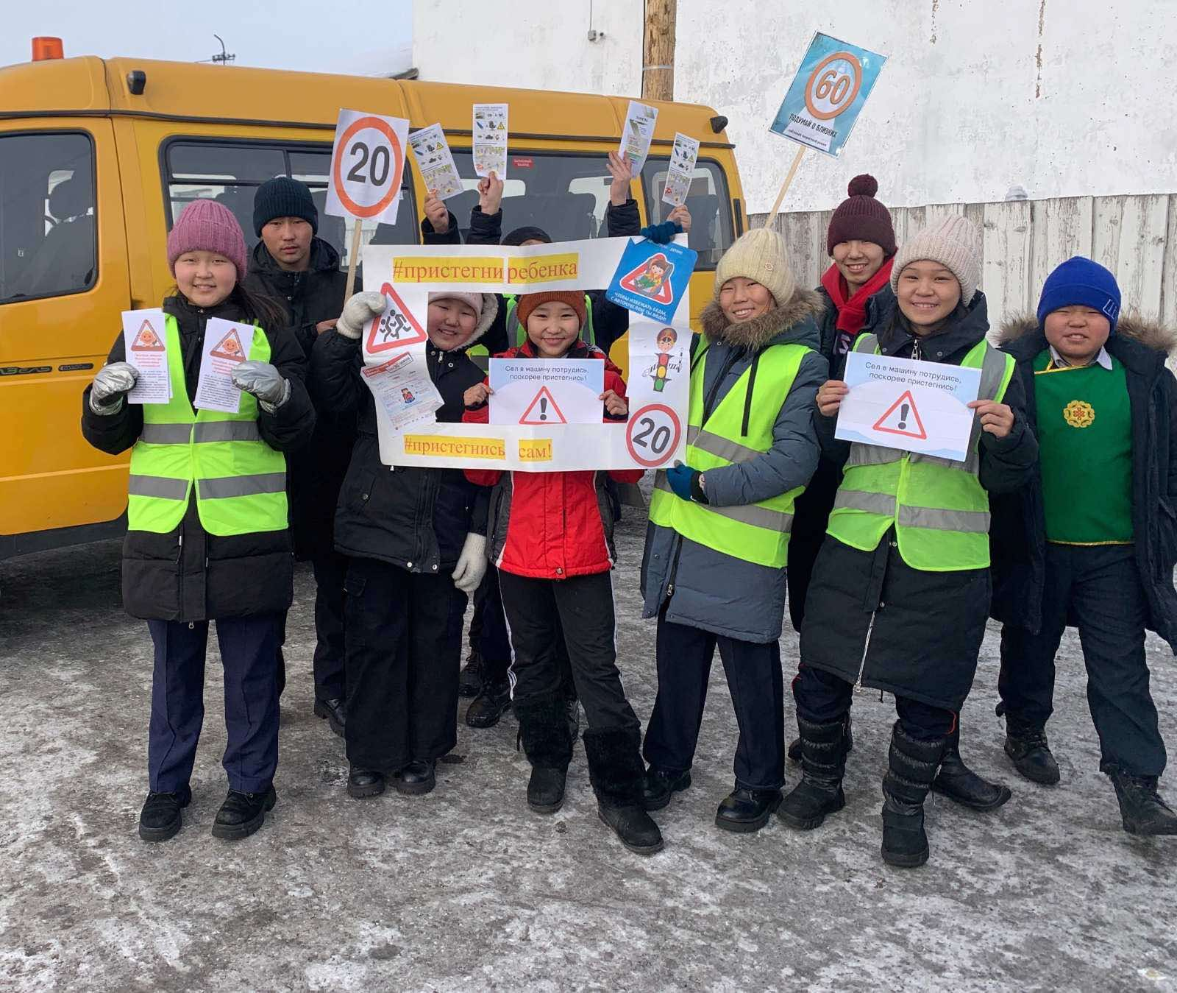
Акция «Пристегни ремень!»
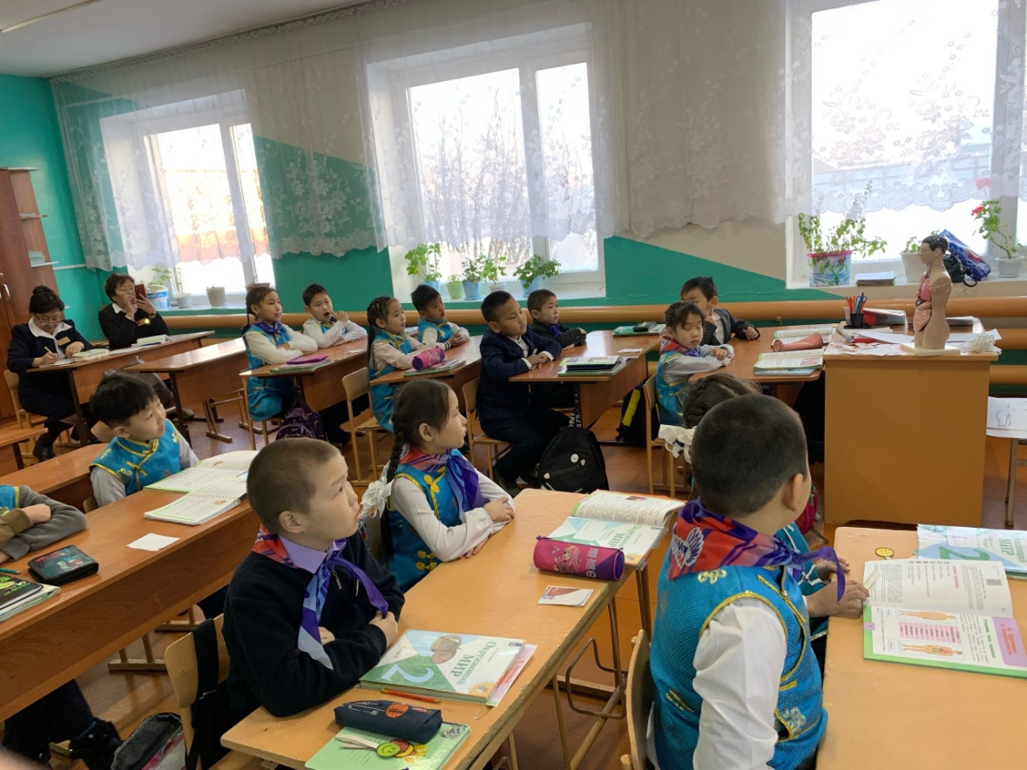
Орлята России. «Как стать лидером»
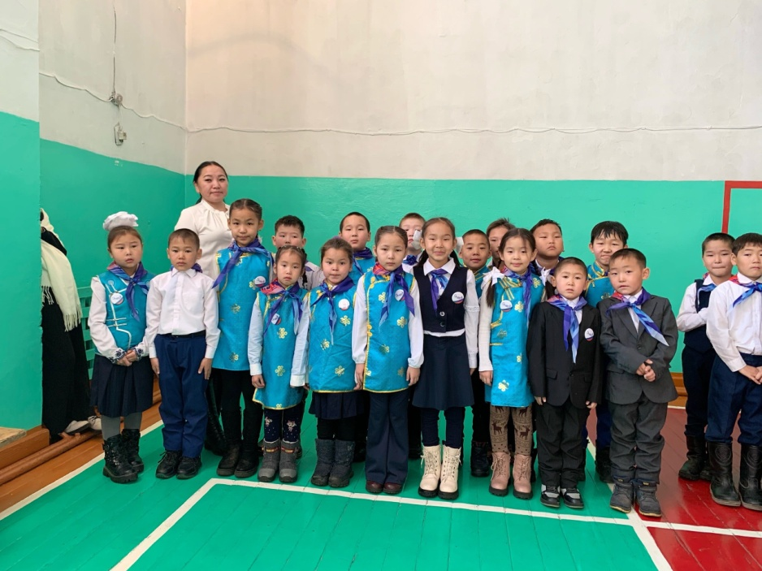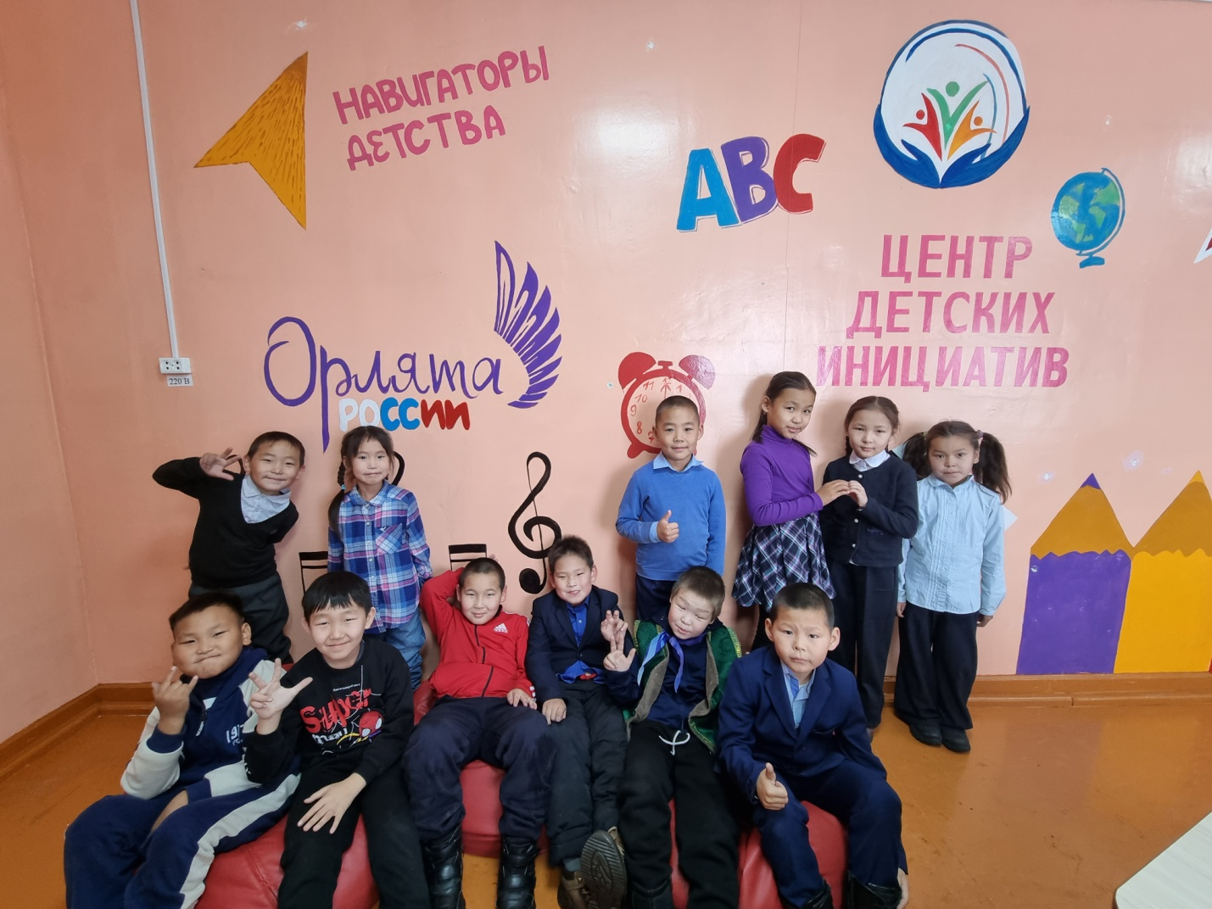
Итоги игротеки «Мы дружный класс!»
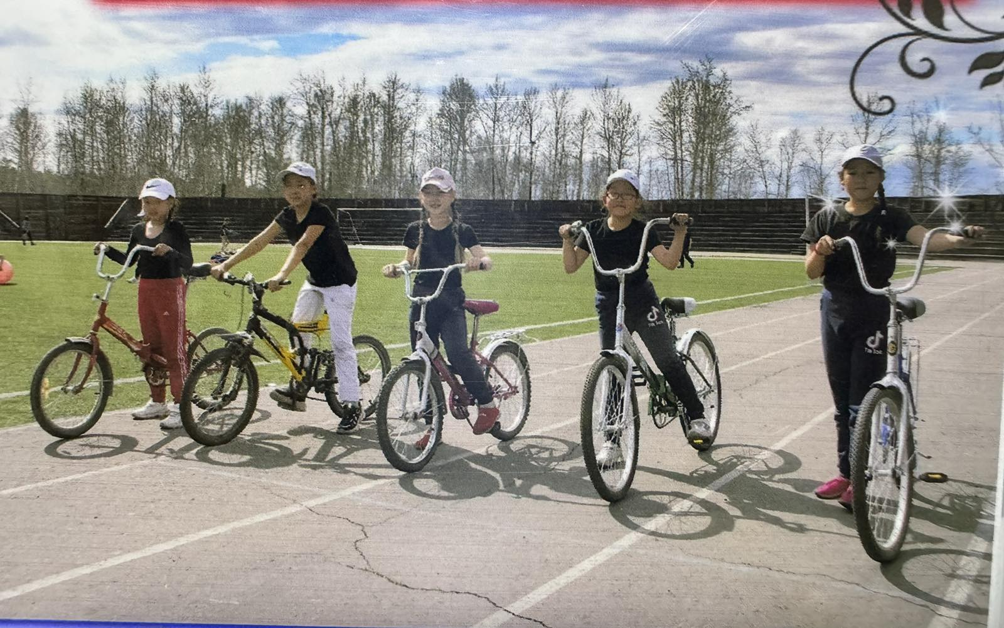
«О спорт, ты – мир!»
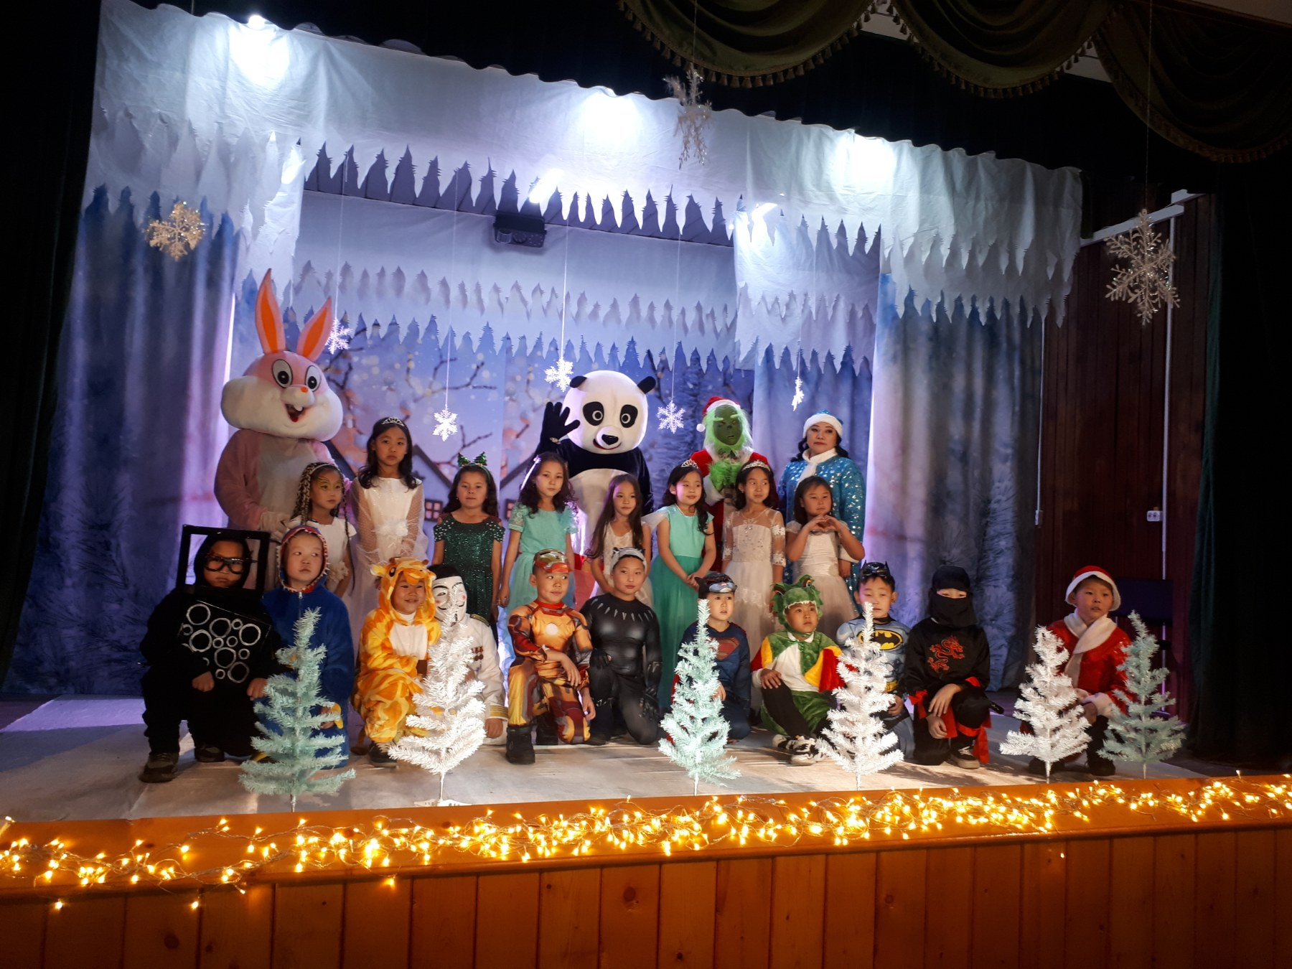
«Классный театр. Подводим итоги»

